***Сабақтың тақырыбы:*** Қабаттар

***Сабақтың мақсаты:*** Оқушыларға көпқабатты бейне жасауды үйрету.

***Сабақтың міндеттері:***

* ***Білімділік.*** Оқушыларға қабаттармен жұмыс жасату арқылы теория жүзінде алған білімдерін практикамен ұштау.
* ***Дамытушылық.*** Оқушылардың компьютерлік графикамен жұмыс істеу үйрету арқылы теориялық білімін, ой-өрісін, шапшаң ойлау қабілетін дамыту.
* ***Тәрбиелік* –**Оқушыларды жан-жақты болуға, техникалық құрылғыларды пайдалану барысында жүйелілікке тәрбиелеу;

***Сабақтың түрі:*** жаңа

***Сабақтың көрнекілігі***: үлестірме, смайлик

***Сабақтың әдіс-тәсілдері:***сұрақ-жауап

***Оқыту түрі:***жеке, ұжымдық

***Пәнаралық байланыс:***сурет, қазақ тілі

***Сабақтың өту барысы:***

***І.Ұйымдастыру.***

Психологиялық тренинг «Шаттық шеңбері» көмегімен оқушылар бір - біріне өздерінің аттарының бас әрпінен келетін жақсы сөздерді айтады.

***ІІ. Үй тапсырмасын тексеру*.**

Оқушыларға слайдта кесте және сұрақтар көрсетіледі. Оқушылар сұрақтарға жауап беру арқылы жасырылған сөзді тауып өздеріне қосымша ұпайлар жинайды. Оқушылар сендер мына кестедегі сиқырлы сандардағы сұрақтарға жауап берсендер жасырылған сөзді табасыңдар.

Т

**Сұрақтар.**

1. Кескіннің аймақтарын неге ерекшелейді?
2. Ерекшелеудің барлық құралдарын атап шығындар.
3. Аймақты дұрыс пішімде ерекшелеу үшін қандай құралдар қолданылады?
4. «Сиқырлы таяқша» құралы не үшін қажет?
5. Қандай жағдайларда Алдыңғы планды ерекшелеу құралын қолданған дұрыс?

***ІІІ. Жаңа сабақ.***

Қабаттар – бір-бірінің үстіне салынған кескіндер.

Қабат (Слой) –Жаңа қабат(Новый слой) бұйрығы қабаттар қосады.

Қабаттармен жұмыс істеуге Қабаттар терезесі арналған.

Қабаттар терезесінің төменгі жағында қабаттарды басқару батырмалары орналасқан:

* Жаңа қабат жасау
* Қабаттар тобындағы белсенді қабатты бір қадам жоғары көтеру.
* Қабаттар тобындағы белсенді қабатты бір қадам төмен түсіру.
* Қабаттың көшірмесін жасау.
* Құбылмалы қабаттарды тіркеу.
* Белсенді қабатты жою.

Қабаттармен жұмысты қабаттарды бір топқа біріктіру амалы аяқтайды. Ол үшін: Қабат-Алдыңғысымен біріктіру(Объеденить с предыдущим) бұйрығы орындалады.

ІҮ. Практикалық жұмыс

«Смайлик»

1.GIMP программасын іске қосыңдар. Жаңа файл құрып, кескіннің өлшемін 640 х 640 өзгертіңдер.  Фон- Түссіздік (Прозрачный)

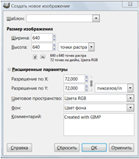

2. Сопақша (Овал) құралын пайдаланып, дөңгелек салыңыз (0вал +Shift)

3.Дөңгелектің ішін бояңыз. Түсі – сары

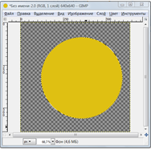

4. Ерекшелеуді алып тастаңыз. ( меню- ВыделениеСнять)

5. Фильтрді қолданыңыз. Шум-Рассеивание (тігінен және көлденеңінен 46)

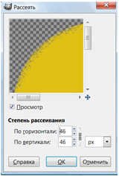

6.Түсі бойынша ерекшелеуді қолданамыз.

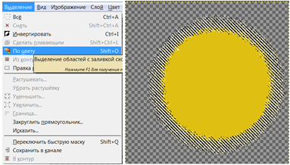

7. Фильтрді қолданыңыз /Шум/Шум RGB (0,20 қызыл, жасыл және көк )

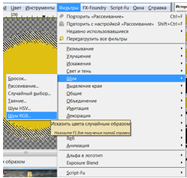

7.Ерекшелеуді алып тастаңыз. ( меню- ВыделениеСнять)

8.Фильтрді қолданамыз. *(Фильтр/Размазывание/Размывание движением).*

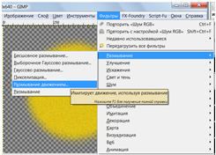

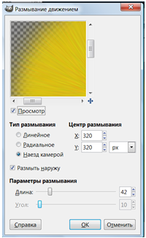

9.Қабат терезесінде «Көз» қабатын қосыңыз.

10. Контур құралын пайдаланып Смайликтің көзін салыңыз.

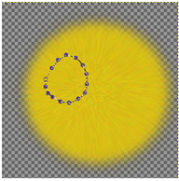

11. Сопақшаны(Овал) ақ түстен ақшыл сұр түске ауыстырыңыз. (градиент)

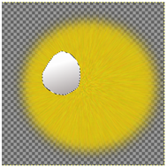

12. «Көз 2» жаңа қабатын қосыңыз. Көздің көшірмесін «Көз 2» қабатына қойыңыз.

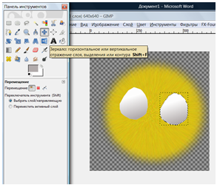

13.Екінші көзге Айна (Зеркало) құралын пайдаланып, көзді орнына қойыңыз.

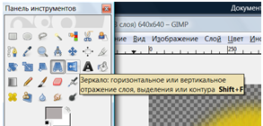

14.Қабаттар терезесінде келесі әрекетті орындаңыз. (Прикрепите Плавающее выделение (Слой Прикрепить)

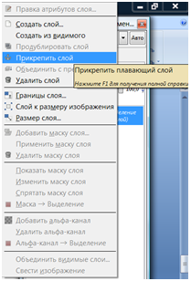

15. «Көз» және «Көз 2»қабаттарында қаламұш (кисть) құралын пайдаланып, көздің қабықшасын салыңыз , түсі-көк.

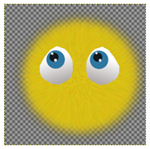

16. «Мұрын» қабатын қосып, Контур және құю құралдарымен мұрын салыңыз.

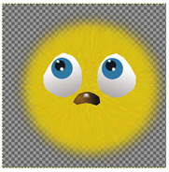

17. «Езу» қабатын қосып,  және Контур құралымен смайликтің езуін салыңыз .

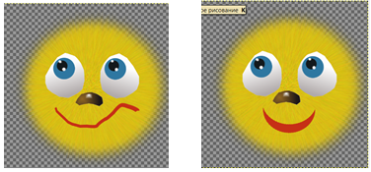

18. Суретті өз бумаларында «Смайлик» деген атпен сақтаңыз

***Сергіту сәті.***Музыка әуенімен сергіту сәтін орындату***.***

***Ү. Бекіту*. «Ең үздік смайлик»**

Оқушылар орындаған практикалық жұмыстарын жарнамалайды.

**Рефлексия. Оқушылар смайликтар арқылы сабақтан алған әсерлерін айтады.**

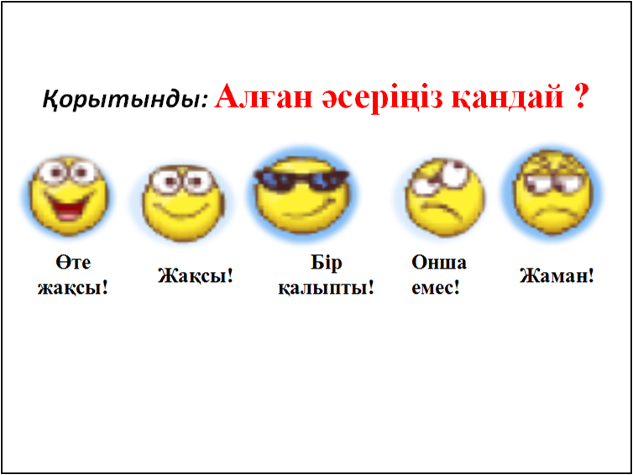

***ҮІ. Үйге тапсырма.***Қайталау.

***ҮІІ. Бағалау.***Бағалау парағы.

Сабақ барысында сабаққа белсенді қатысып отырған оқушыларға бағалау парақшасына баға қойылып, бағалар мониторингі шығарылады.